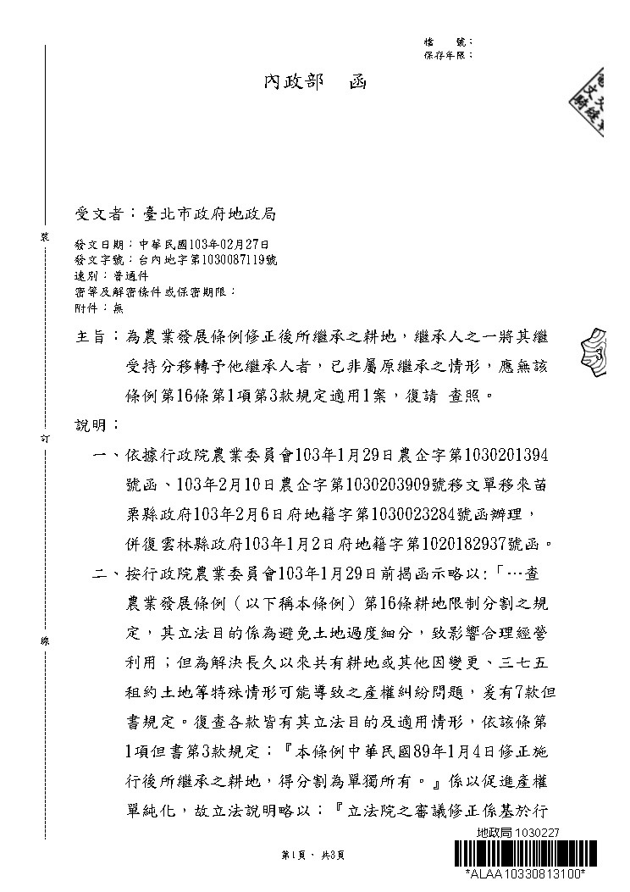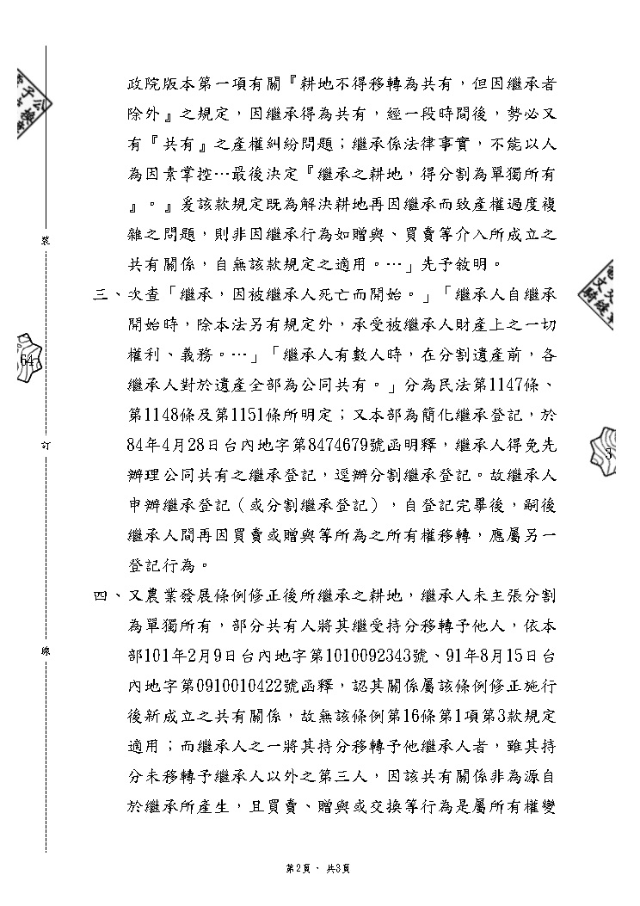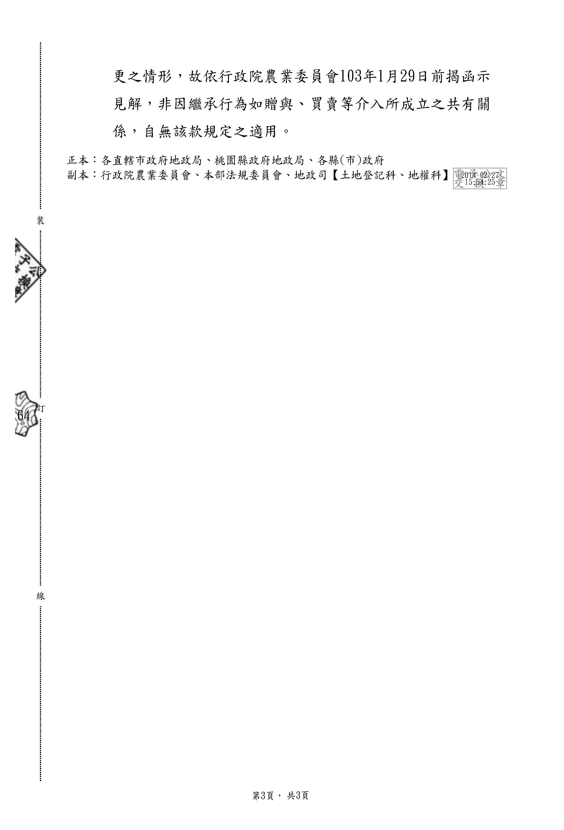
中華民國地政士公會全國聯合會 法令轉知 | 中華民國103年3月13日  全地公(7)字第1037213號  (e：1037085)

